**TÊN GAME: 2D NORMAL SHOOTING GAME**

Sử dụng PyGame Framework tùy ý miễn là hợp phong thủy ☺

Bùi Bảo Long 3122410214: ***Game Logic + Mechanics*** (5 tuần)

Nguyễn Đình Nam Khương 3122410190: ***Game Logics*** (5 tuần)

Đoàn Hoàng Long 3122410216: ***Game Sprites***, Game Mechanics (3 tuần)

Đào Duy Hưng 3122410158: ***GUI***, Game Logics (3 tuần)

**Phần của Hưng vs Long nếu xong sớm có thể qua phụ tụi tui bên code logic game**

**Phần trăm của mn là giống nhau; Nếu có bận việc j thì báo tui + proof để đc khoan hồng k thì trừ điểm :))))**

CÂY THƯ MỤC GAME:

2D GAME

SƠ ĐỒ THỰC HIỆN:

MAIN MENU:

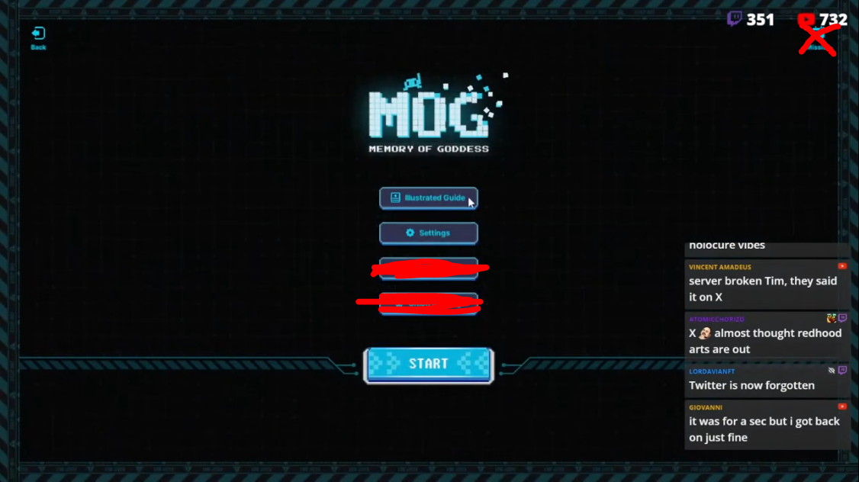

H1

* QUIT GAME: nút “Quit game” hoặc dấu “X” ở góc cửa sổ
* QuitMessage: “Are you sure you want to exit?
* YES: exit
* NO: về H1
* SETTINGS:

Phần background là mainmenu được làm mờ, phần setting nav phải đc highlight khi click

­­­

­­

Video

SETTINGS

Resolutions

Sounds

Video

Windowed[ ] Fullscreen[ ]

Video

Sounds

Resolutions

SFX O--------------------------------------- [ ] //if check -> max, else min

BGM O--------------------------------------- [ ]

Resolutions

Sounds

High quality: [ ]

Low quality: [ ]

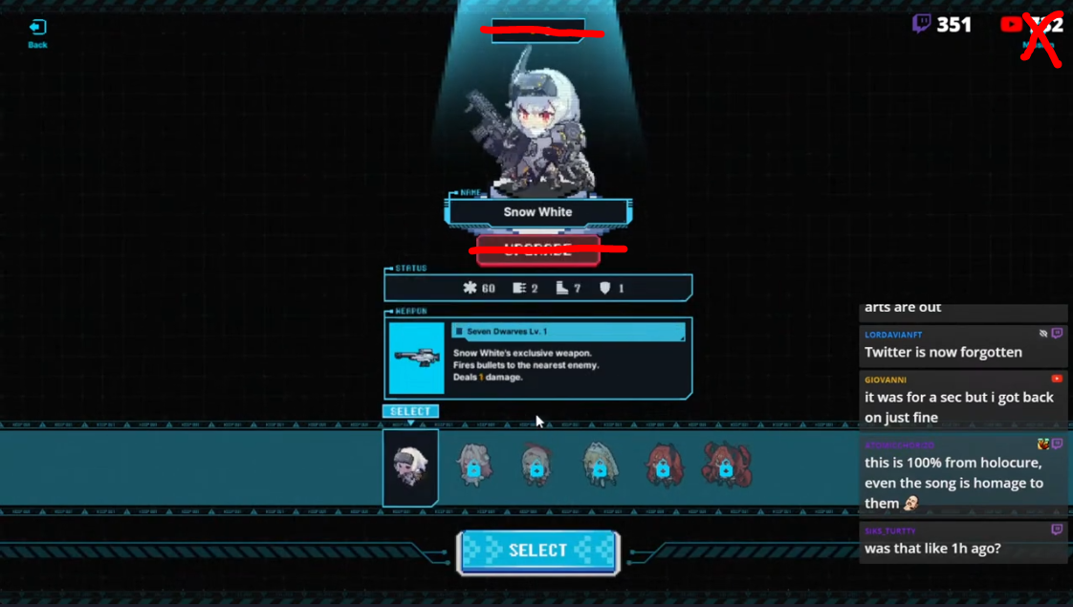

H2

Sau khi nhấn “Start” sẽ hiện menu nhân vật

Background sẽ là ảnh anime đại diện cho nhân vật đó

Ở mục chọn nhân vật thì chỉ có 2 nhân vật (nam và nữ)

* Không có tùy chọn nâng cấp nhân vật
* Nhân vật nam (sử dụng súng, Ulti như hình H4.2)
* Nhân vật nữ (sử dụng kiếm, Ulti gây sát thương AOE ở khu vực rộng)

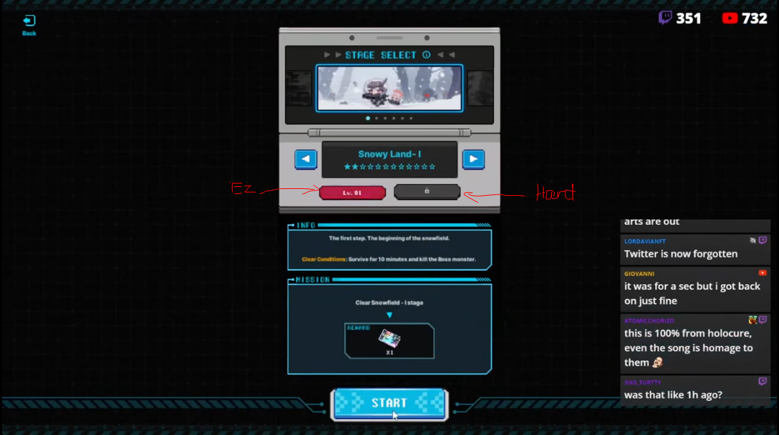

H3

Sau khi select nhân vật thì chuyển sang menu chọn map

* Có 2 loại map: map thường và map vĩnh viễn (perma map)

+ map thường:

* giữ nhân vật sống sót trong 10p + boss fight
* có 2 chế độ: easy và hard

** Map easy thì quái có base stat thấp

** Map hard thì quái có base stat cao

* Có 2 map: forest, castle (không có chướng ngại vật, di chuyển tự do, có vòng bo map)

+ map vĩnh viễn:

* Sống sót càng lâu càng tốt
* Spawn random (quái, elite, boss) từ 1 trong 2 map thường

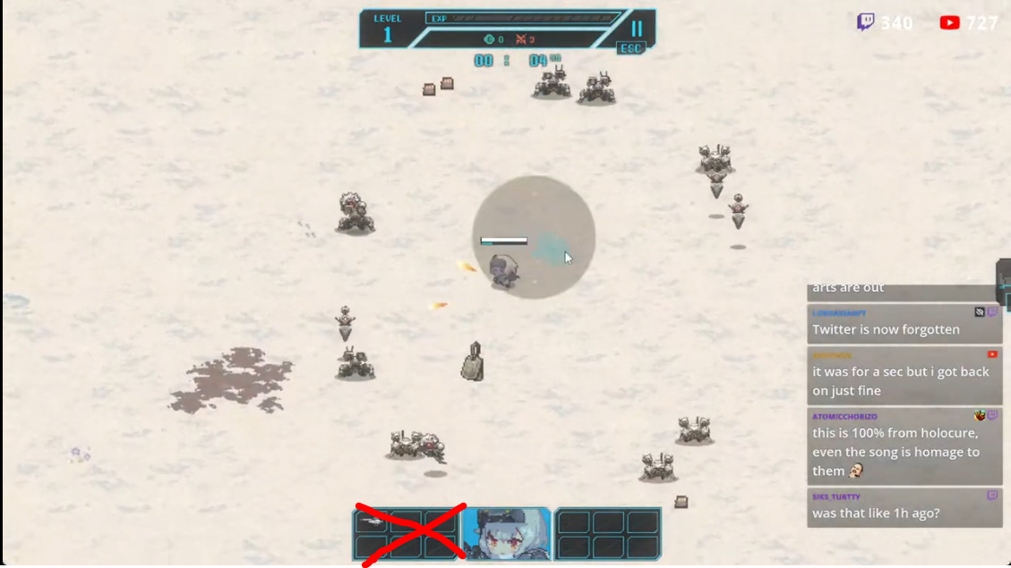

H4

Sau khi chọn xong map ta bắt đầu vào màn chơi.

* Ở giao diện game ta có:

+ Thanh EXP, điểm số và nút pasuse ở trên cùng

+ Ảnh nhân vật và 6 slot để hiện buffs đã lấy mỗi khi lên Lv

* Game có 3 loại đồ vật có thể nhặt được:

+ viên kinh nghiệm (để tăng Lv)

+ viên năng lượng (để sạc đầy chiêu Ulti)

+ viên máu (hồi 25% max HP của nhân vật mỗi viên)

* Lưu ý thanh màu xanh lam ở dưới thanh màu trắng (thanh máu) của nhân vật đó là thanh năng lượng. Khi được sạc đầy thì ở cạnh giữa bên phải sẽ báo nhấn “Q” để kích hoạt ulti
* Về phần quái: Game có 3 loại quái (Quái thường và Elite: cao cấp (3 biến thể), Boss (2 biến thể)

+ Mỗi 2 phút; quái thường, Elite tăng chỉ số Base

+ Chế độ Dễ: + 2% Max HP, Max DEF; ATK tối đa 10 stacks

+ Chế độ Khó: + 5% Max HP, Max DEF; ATK tối đa 10 stacks (chưa biết cần kiểm chứng trước nếu khó quá thì giảm base stat của quái còn k thì cheat :))

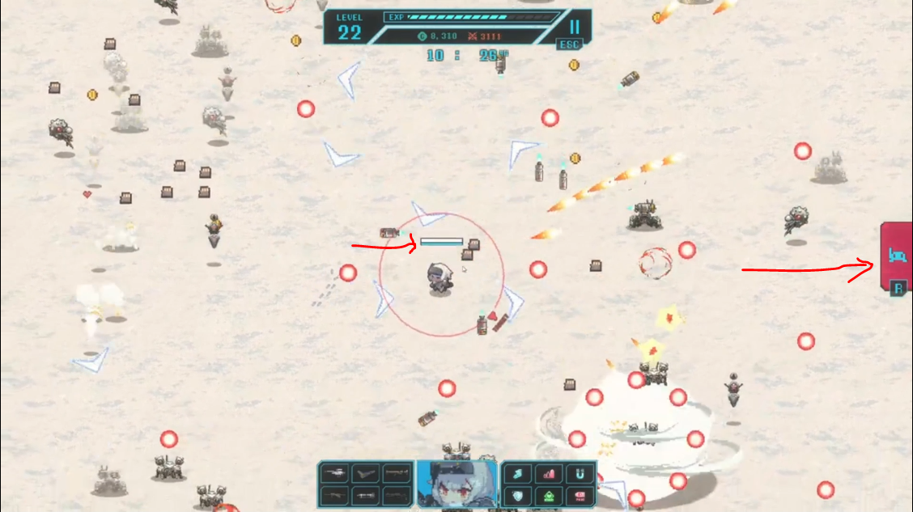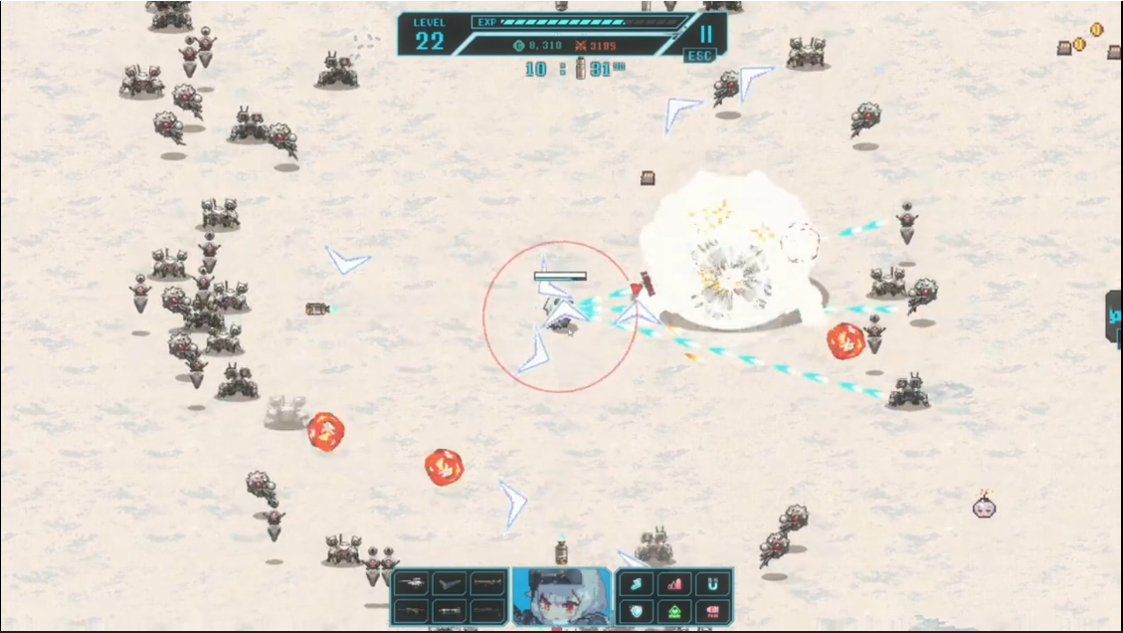

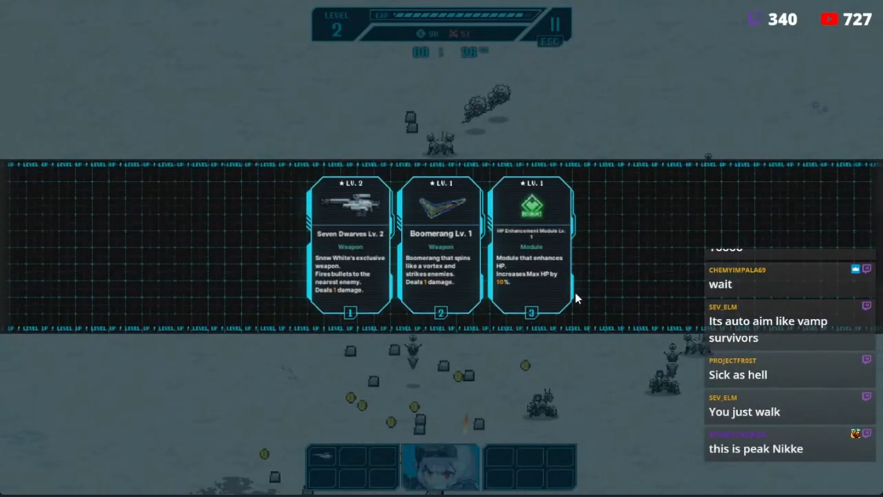

H5

Hiện lựa chọn Buff khi lên Lv kinh nghiệm. Các buff để thiết kế:

* Tăng tốc đánh (max lv 5; mỗi lv +10%)
* Tăng sát thương gây ra (max lv 5; mỗi lv +5%)
* Tăng giới hạn HP (max lv 3; mỗi lv +10%)
* Tăng tốc di chuyển (max lv 3; mỗi lv +10%)
* Tăng giới hạn phòng thủ (max lv 3; mỗi lv +10%)
* Tăng kích thước đạn (max lv 5; mỗi lv +2%)
* Tăng tốc đánh (max lv 5; mỗi lv +10%)
* Giảm sát thương phải chịu (max lv1: 10%)
* TỐI ĐA LV NHÂN VẬT: 30. Nếu nhặt được EXP dư sẽ chuyển thành điểm

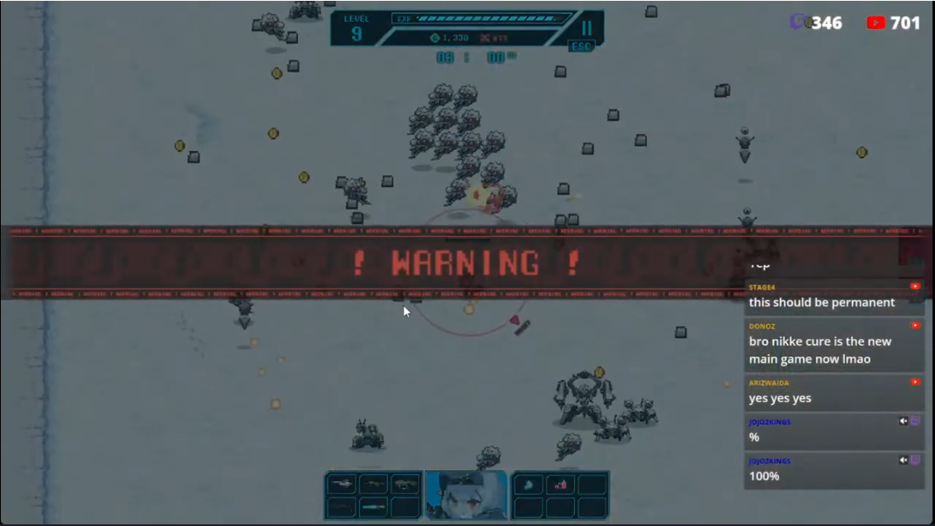

H6

Hiển thị warning khi gặp quái Elite hoặc Boss

* Mỗi 5 giây spawn ngẫu nhiên 1 trong 3 biến thể quái thường (quái thường có cách tấn công y chang nhau)
* Mỗi 2 phút spawn 1 quái Elite
* Đến phút thứ 10 spawn Boss

Info box (Khi chết hay qua màn):

Components:

Class GameFinalInfoBox extends

* Hình đại diện cho map
* Tên map
* Animation nv + Info clear (điểm số, số quái cleared)
* Nút confirm

+ Nếu nhấn confirm thì quay về H2

* Nút Info hiện thông tin:

+ Số Powerups (int) + Thông tin của các Powerups

+ Số quái cleared (int)

+ Số quái Elite (int)

+ %HP boss (float)

+ Số điểm (int)

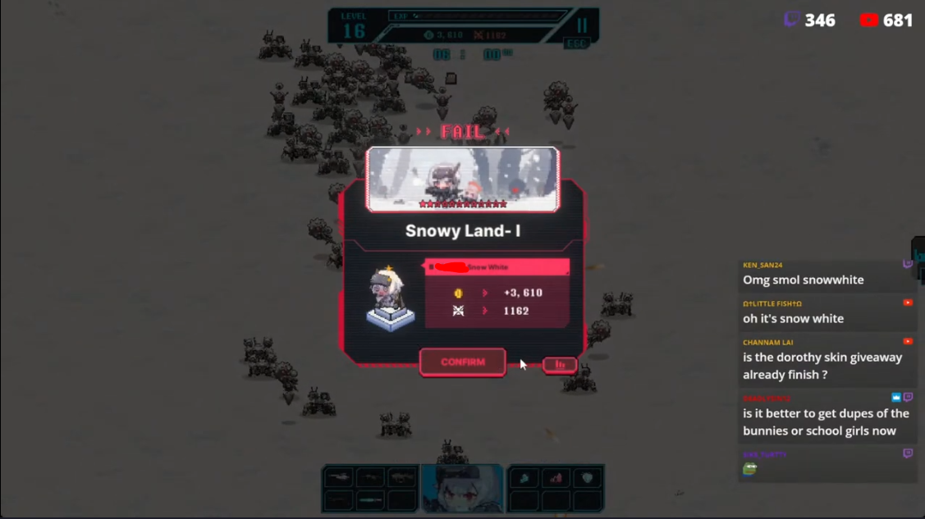

H7

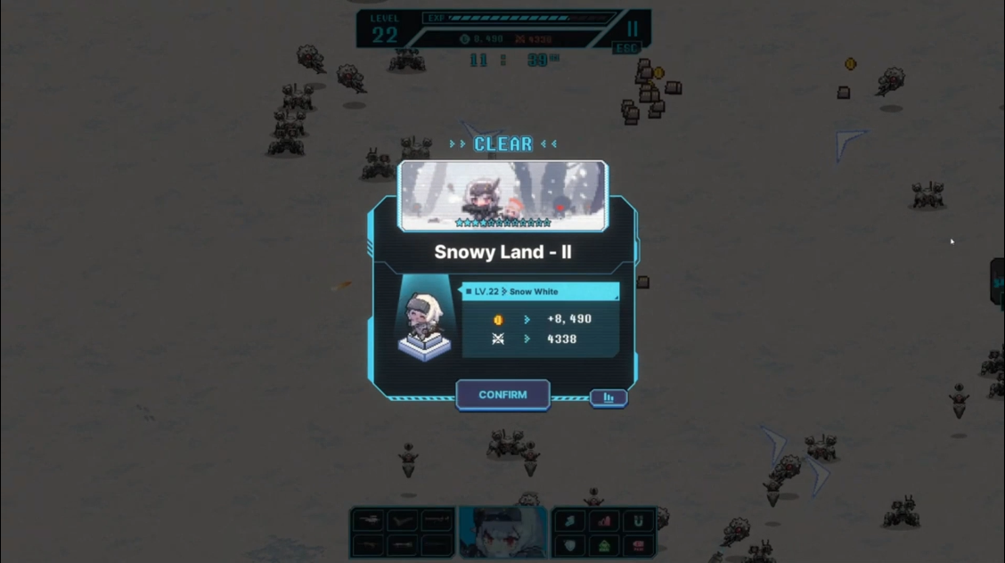

Info box (Khi chết hay qua màn):

Components:

GameFinalInfoBox

* Hình đại diện cho map
* Tên map
* Animation nv + Info clear (điểm số, số quái cleared)
* Nút confirm

+ Nếu nhấn confirm thì quay về H2

* Nút Info hiện thông tin:

+ Số Powerups (int) + Thông tin của các Powerups

+ Số quái cleared (int)

+ Số quái Elite cleared (int)

+ %HP boss còn lại (float)

+ Số điểm (int)

H8